附件1

报名流程

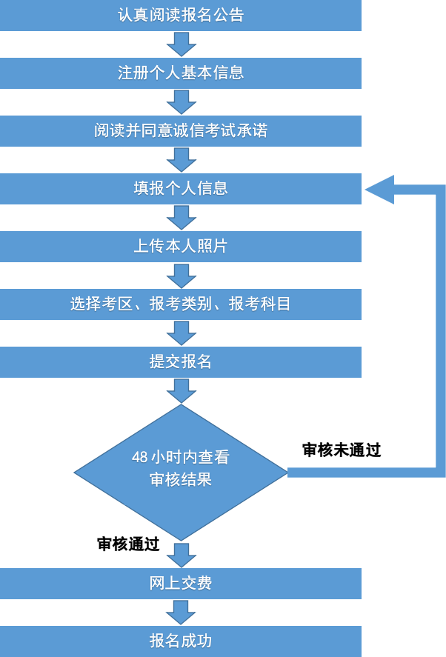

附件2

各考区笔试单位联系方式

考区 | 单位名称 | 地址 | 电话
南宁 | 广西大学 | 南宁市大学东路100号广西大学新东园继续教育学院212办公室 | 0771-3235622
 | 广西民族大学 | 南宁市大学东路188号广西民族大学教务处 | 0771-3265112
 | 南宁师范大学五合校区 | 南宁市青秀区合兴路3号南宁师范大学教务处 | 0771-3907897  19994793471
 | 广西财经学院 | 南宁市明秀西路100号广西财经学院继续教育学院 | 0771-3318351
 | 广西职业师范学院 | 南宁市大学东路105号广西职业师范学院继续教育学院 | 0771-3244530
 | 广西农业职业技术大学 | 南宁市大学东路176号 | 0771-4714960
 | 广西民族大学相思湖学院 | 南宁市江南区友谊路55号 | 0771-4772552
 | 南宁学院 | 南宁市邕宁区龙亭路8号南宁学院继续教育学院 | 0771-5900908
 | 广西外国语学院 | 南宁市青秀区五合大道19号校门口创业园二楼 | 0771-4730089
 | 南宁师范大学师园学院 | 南宁市江南区明阳大道15号 | 0771-3191353
 | 广西水利电力职业技术学院 | 南宁市长堽路99号 | 0771-2085057
 | 广西机电职业技术学院 | 南宁市大学东路101号广西机电职院教务处考务科 | 0771-3248625
 | 广西建设职业技术学院 | 南宁市西乡塘区罗文大道33号 | 0771-3389812
 | 广西国际商务职业技术学院 | 南宁市西乡塘区大学东路168号 | 0771-3244221
 | 广西经贸职业技术学院 | 南宁市青秀区青山路14号 | 0771-5713720
 | 广西电力职业技术学院（五象校区） | 南宁市邕宁区玉洞大道109号 | 0771-2212797
 | 广西金融职业技术学院 | 南宁市大学西路168号 | 0771-3481559
 | 广西职业技术学院 | 南宁市江南区明阳大道19号 | 0771-4213405
 | 南宁职业技术学院 | 南宁市大学西路169号 | 0771-2024995
 | 南宁市招生考试院 | 南宁市民生路维新街南一里9号 | 0771-2852098
南宁  武鸣 | 南宁师范大学武鸣校区 | 南宁市武鸣区新宁路508号南宁师范大学教务处 | 0771-3907897  19968179774
 | 南宁理工学院东盟校区 | 南宁市武鸣区东盟经济技术开发区发展大道16号 | 0771-6031885
柳州 | 广西科技大学 | 柳州市文昌路2号广西科技大学继续教育学院 | 0772-2687712
 | 柳州职业技术学院 | 柳州市鱼峰区社湾路30号行健楼继续教育学院 | 0772-3156275
 | 柳州市招生考试院 | 柳州市高新二路7号 | 0772-3813958
桂林 | 广西师范大学育才校区 | 桂林市七星区育才路15号 | 0773-5846465
 | 桂林电子科技大学 | 桂林市七星区金鸡路1号 | 0773-2291492
 | 桂林理工大学 | 桂林市建干路12号桂林理工大学继续教育学院 | 0773-5896196
 | 桂林航天工业学院 | 桂林市金鸡路2号 | 0773-2253026
 | 桂林师范高等专科学校 | 桂林市临桂区飞虎路9号桂林师专办公楼4楼421教务处考务科 | 0773-3975058
 | 桂林市招生考试院 | 桂林市秀峰区解放东路6号306办公室 | 0773-2881993
桂林  雁山 | 广西师范大学雁山校区 | 桂林市雁山区雁中路1号 | 0773-5846465
 | 桂林理工大学雁山校区 | 桂林市雁山区雁山街319号桂林理工大学继续教育学院 | 0773-5896196
 | 南宁理工学院雁山校区 | 桂林市雁山区雁山街317号 | 0773-8998045
梧州 | 梧州学院 | 梧州市富民三路82号梧州学院行政办公楼三楼考务科 | 0774-5836821
 | 梧州市招生考试院 | 梧州市新兴二路5-4号四楼 | 0774-3820337
北海 | 北海市招生考试院 | 北海市广东南路市教育局4楼 | 0779-3200692
 | 北海职业学院 | 北海市西藏路48号北海职业学院培训中心 | 0779-3920831  0779-3920656
防城  港 | 防城港市招生考试中心 | 防城港市行政中心区万山路500号市教育局10楼 | 0770-2883842
钦州 | 北部湾大学 | 钦州市滨海大道12号行政楼209教务处考务管理科 | 0777-2808030
 | 钦州市招生考试院 | 钦州市新兴街26号 | 0777-2839151
贵港 | 贵港市招生考试院 | 贵港市金港大道1066号教育局大院 | 0775-4573816
玉林 | 玉林师范学院 | 玉林市教育东路东1303号玉林师范学院新民楼A105室 | 0775-2666296
 | 玉林市招生考试院 | 玉林市香莞路11号 | 0775-2673522
百色 | 右江民族医学院 | 百色市城乡路98号右江民族医学院教务处教务科 | 0776-2846531
 | 百色学院 | 百色学院澄碧校区行政楼433室 | 0776-2876059
 | 百色市招生考试院 | 百色市右江区城北二路33-2号 | 0776-2853268
百色  平果 | 平果市招生考试办公室 | 百色平果市马头镇体育北路平果市文化馆三楼（龙景世家1号门对面，平果市教育局旁） | 0776-5821593
贺州 | 贺州学院 | 广西贺州市八步区潇贺大道3261号贺州学院西校区行政楼后楼233 | 0774-5228645
 | 贺州市招生考试院 | 贺州市贺州大道50号 | 0774-5139519
河池 | 河池学院 | 河池市宜州区龙江路42号河池学院实训楼1312室教务处考试中心 | 0778-3147270
 | 河池市招生考试院 | 河池市金城江区教育路105号河池高中科教楼五楼 | 0778-2185005
来宾 | 广西科技师范学院 | 来宾市铁北大道966号广西科技师范学院科教楼815室教务处考务科 | 0772-6620791
 | 来宾市招生考试院 | 来宾市华侨大道505号 | 0772-4225317
崇左 | 广西民族师范学院 | 崇左市江州区佛子路23号广西民族师范学院崇德楼307室 | 0771-7870930
 | 广西城市职业大学 | 崇左市江州区骆越大道1号广西城市职业大学行政楼304 | 0771-7910097
 | 崇左幼儿师范高等专科学校 | 崇左市江州区崇善大道55号 | 0771-7832298  0771-5452266
备注：中学或中职考点的笔试主管单位为市招生考试院，咨询电话工作时间段为8:00-12:00、15:00-18：00。
附件3
考场规则

一、考生须持《准考证》（正、反面不得涂改或书写任何内容）、报名填写的有效居民身份证件（身份证包含临时身份证或公安部门出具的带有照片的临时身份证明、港澳台居民居住证、港澳居民来往内地通行证、5年有效期台湾居民来往大陆通行证）参加考试，两证缺一不可。请考生于开考前10分钟按考场号进场对号入座做好考前准备。
二、考生只准携带必要的考试文具，如2B铅笔、黑色签字笔、直尺、圆规、三角板、橡皮进入考场。严禁携带计算器、书籍、资料、具有无线接收或发送功能的设备（如手机、电子手环、蓝牙耳机等）、手表（包括机械表、石英表等）、电子存储设备等非考试物品进入考场。非考试物品应放置在指定的非考试物品暂放处。考场内不得自行传递文具用品等。
三、考生入场时，应主动接受监考员按规定进行的身份验证和随身物品检查。考生入场后须核准座位号对号入座，并将本人《准考证》、有效身份证件放置课桌左上角。
四、考生拿到试卷、答题卡，先核查试卷、答题卡与本人报考的类别、科目、试卷页数、大题数是否相符，如不符，应立即举手向监考员说明情况。考生遇到试卷分发、装订错误或试题字迹印刷不清等问题应举手与监考员联系。凡涉及试题含义的，监考员一律不予解答。
核对无误后，在指定位置处填写姓名、准考证号，并在答题卡指定区域粘贴条形码。
五、考生在开考信号发出后方可开始答题。考生应使用黑色签字笔在答题卡规定的区域内答题，在规定区域外和其他纸张上作答的一律无效。不得在答题卡上做任何标记，不得在除试卷、答题卡和草稿纸外任何地方（如《准考证》、一次性纸巾等）涂写与考试有关的内容。
考场内时钟的时间仅供参考，具体时间以考点统一指令为准。
六、开考15分钟后迟到考生不得进入考场；考试结束前30分钟考生方可交卷离开考场。考生不论以任何理由离开考场后都不得重返考场；未经监考员同意擅自离开考场的，按违规处理。
七、考生在考场内必须保持安静，严格遵守考场纪律，服从监考员管理，不得以任何理由妨碍监考员正常工作。监考员有权对考场内发生的问题按规定进行处理，如实填写“考场情况记录表”和“考生违规情况登记表”，并要求违规考生在“考生违规情况登记表”上签名确认。
八、考试结束信号发出后，考生须立即停止答题，并将试卷、答题卡按页码顺序整理好放在桌上，待监考员允许后方可离开考场。
考生不得携带试卷、答题卡、草稿纸离开考场；离开考场后，不准在考场附近逗留和交谈。
九、考生如不遵守考场规则，不服从考试工作人员管理，有违规行为的，将按照《国家教育考试违规处理办法》进行认定和处理。如考试违规行为被认定为作弊的，将被处以所报名参加考试的各科成绩无效，同时视情节轻重，给予暂停参加该项考试1至3年的处罚。如在考试过程中有组织作弊、代替他人或者让他人代替自己参加考试等涉嫌违法犯罪行为的，将根据《中华人民共和国刑法》第二百八十四条之一的规定，移送司法机关追究刑事责任。

